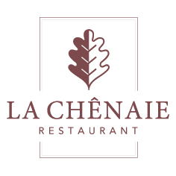

Les Entrées

Foie gras de canard au nougat de Montélimar et son pain d’épices maison
*
Tatare de Dorade Royale vinaigrette miel citron vert et gingembre, tomates anciennes au basilic
*
Betterave de la ferme rôtie au four, crémeux de chèvre de Grignan, légumes croquants sur toast

Les Plats Principaux

Filet de maigre et crevettes grillées condiment au chorizo, tartelette de parmesan et légumes de la ferme
*
Dos de cabillaud sous une viennoise d’herbes, sauce agrumes, légumes croquants marinés minute
au citron et huile d’olive
*
Magret de canard cuit rosé, sauce caramel d’épices, polenta aux olives, légumes de la ferme
*
Carre de veau en médaillon, lentement braisé dans son jus, condiment gremolata, risotto croustillant,
légumes de la ferme
*
Assiette végétarienne, sélection de divers légumes de saison de Valréas

Les Desserts
Fraises de la ferme Rambaud, crème mascarpone aux parfums de citron vert, sur un léger biscuit croquant
*
Chocolat liégeois à notre façon et son granité café
*
Abricots crémeux et confits, biscuit mirliton, sorbet abricot
*
Sélection de deux glaces ou sorbets de notre artisan glacier de Grignan,
servi avec tuile aux amandes et meringue glacé
*
Sélection de fromages de la région Auvergne-Rhône-Alpes et fromages de chèvre de Grignan servi avec sa confiture abricot lavande et pain aux noix
Pour une meilleure organisation, merci de sélectionner vos desserts en début de service
Des changement peuvent arriver selon les arrivages

